Департамент общего и профессионального образования Брянской области
Государственное казённое вечернее (сменное) общеобразовательное учреждение «Учебно-консультационный пункт при федеральном бюджетном учреждении
«Колония-поселение № 3 управления Федеральной службы исполнения наказаний
России по Брянской области»

ИССЛЕДОВАТЕЛЬСКАЯ РАБОТА
на тему: «Фабрика на берегу Ипути»

Подготовили:
Болотин Михаил, Завельнев Сергей,
Скурихин Иван
Руководитель: Значкова Е.Г.

г.Сураж, 2017

Содержание

Введение…………………………...…….……….. 3-4
- Купец Ловьянов…….…………………………5
- «Пролетарий»………………………………….6
- От Великой Отечественной до наших дней……………………………………………..7
- Производство картона……….…………….8-9
Заключение…………….…………………………10
Список используемой литературы…………….11
Приложения……………………………………12-15

Введение
В сказочном ромашковом лугу,
Там, где Ипуть делает вираж,
На зеленом вырос берегу
Городок по имени Сураж.

Ничто на земле не может быть ближе, милее, чем малая родина. У каждого человека есть своя родина. У одних - это большой город, у других — маленькая деревенька, но все люди любят ее одинаково. Некоторые уезжают в другие города, страны, но ничто не заменит ее.
Родина не обязательно должна быть большой. Это может быть какой-нибудь уголок вашего города.
Любить свою Родину - значит знать о ней все. Мы решили в своей исследовательской работе узнать как можно больше о фабрике "Пролетарий", расположенной на берегу реки Ипуть.
АО «Пролетарий» более 120 лет успешно работает на рынке производителей и поставщиков технического картона, гофрокартона и гофротары, изготавливая картонную тару и гофроупаковку любой сложности по размерам заказчика и с нанесением многослойной цветной печати, а так же широкий ассортимент технических картонов. Фабрика ЗАО «Пролетарий» является градообразующим предприятием города Сураж.
Организация является одной из старейших производителей гофрокартона и технического картона в России. За более чем вековую историю им накоплен богатейший опыт в сфере производства технических картонов и гофротары, внедрено множество инновационных решений, направленных на улучшение качества готовой продукции.

Целью нашей исследовательской работы является:
Познакомиться с историей родного края, путем сбора материала о фабрике "Пролетарий" и ее деятельности.

В ходе исследовательской работы мы ставили перед собой такие задачи:
1. Узнать об истории происхождения фабрики и ее создателях.
2. Выявить уровень влияния фабрики "Пролетарий" на экономику области.
3. Поработать со всевозможными архивами фабрики.
4. Изучить путь становления предприятия, его историю.
5. Собрать и систематизировать полученную информацию.

Решали эти задачи с помощью таких методов исследования:
1. Анализ архива;
2. Работа с документами;
3.Анализ сведений сети Интернет;
4. Работа с краеведческой литературой;

Объект исследования:
ЗАО "Пролетарий".

Если скажут слово «родина»,
Сразу в памяти встаёт
Старый дом, в саду смородина,
Толстый тополь у ворот,

У реки берёзка-скромница
И ромашковый бугор...
А другим, наверно, вспомнится
Свой родной московский двор.

Глава 1
Купец Ловьянов
Фабричный гудок… Когда-то он был неотъемлемой частью больших и малых городов нашей необъятной страны. Увы, теперь лишь единицы промышленных предприятий сохранили эту традицию. Одно из них – фабрика «Пролетарий», по гудку которой жители города по-прежнему сверяют свои часы.
На сегодняшний день АО «Пролетарий» - один из признанных лидеров по производству картона в России (Приложения 1-4). А начиналось всё в далёком 1894 году, когда гомельский купец Яков Ловьянов основал небольшое предприятие по производству картона. С целью привлечения дополнительных средств Яков Ловьянов организовал «Товарищество Суражской бумажно-картонной фабрики Я.Г. Ловьянова». Товарищество было создано спустя четыре года, главная контора (главный офис, как сейчас бы сказали) и главный склад располагались в городе Гомель Могилевской губернии.
Для расширения масштабов производства бумаги и картона в 1902 году был подписан контракт с германской фирмой «Voith» на изготовление и поставку новой бумагоделательной машины с проектной мощностью 9 тысяч тонн бумаги в год. Определившись с закупкой оборудования, начали строительство нового кирпичного здания для этой машины. Все работы по строительству зала бумагоделательной машины, ее установке и монтажу, а также вспомогательного оборудования, были закончены в 1904 году, а к окончанию 1905 года была пущена в эксплуатацию новая бумагоделательная машина (теперь это КДМ № 2), а так же древесно-массный и рольно-подготовительный отделы. С этого времени на предприятии и началось полноценное производство картона.
В это же время запускаются в работу папочные машины, гидропрессы, сушилка для листового картона и отделочные каландры. Построенное тогда же кирпичное здание рольно-подготовительного отдела до сих пор служит предприятию. На его фасаде и сегодня видны, выложенные мастерами-каменщиками, цифры -1905 год. В 1914 году у предприятия сменился владелец: Ловьянов продал фабрику купцу Цейтлину.

Глава 2
"Пролетарий "
В 1916 году «Товарищество Суражской бумажно-картонной фабрики Я.Г. Ловьянова» было преобразовано в акционерное общество «Суражских бумажных и картонных фабрик».
После Октябрьской революции фабрика по производству бумаги и картона перешла в руки рабочих и по их желанию получила название «Пролетарий», которое и по сей день носит созданное на её базе закрытое акционерное общество.
До 1917 года на фабрике работали 500 человек. Условиями партийной организации, стараниями всего коллектива рабочих, инженерно-технических работников и служащих фабрики уже в 1923 году она превысила дореволюционный уровень производства бумаги и картона. Из-за сложной политической обстановки в стране до 1928 года фабрика работала с перебоями, затем организационные трудности удалось решить.
Уже тогда ассортимент продукции устанавливался в зависимости от наличия сырья и спроса на продукцию. В основном вырабатывали изделия для легкой промышленности - древесный картон для обувной промышленности на папочных машинах, оберточную и обойную бумагу на бумажной машине, ныне КДМ № 2. Производительность оборудования постоянно повышалась. В 1929 году производство картона в сутки составляло 5 тонн, бумаги - 18 тонн и 9 тонн древесной массы. Это был предел производительности старого оборудования. Назревала необходимость расширения фабрики.
28 февраля 1933 года был утвержден проект реконструкции предприятия. Согласно проекту, после расширения фабрика должна была стать первой и единственной в Союзе картонной фабрикой, специализирующейся на производстве высококачественных технических сортов картона. Строительство фабрики шло с перебоями, то менялись проекты реконструкции, то не хватало строительных материалов - цемента, кирпича, металла, леса. Но, несмотря на эти недостатки, все объекты, намеченные последним проектом реконструкции, были построены в рекордно короткий срок - с 1930 по 1936 годы (Приложение 5).

Глава 3
От Великой Отечественной до наших дней
В августе 1941 года фабрика, как стратегически важный для страны объект была остановлена, начался демонтаж оборудования и его отправка железнодорожным транспортом в глубокий тыл на восток страны. Для производства марочного картона сразу же после войны кроме папочной машины и гидропресса, были поставлены сушилка «Бента-Шильде» и все отделочное оборудование.
В 1956 году было установлено новое оборудование, поступившее из Германской Демократической Республики (ГДР). Увеличение производства картонов за период 1950-1955 годов произошло за счет введения в эксплуатацию картоноделательных машин № 3 и № 4. Работы по восстановлению и реконструкции фабрики в основном были завершены к 1955 году. Мощность фабрики была установлена на 17,6 тыс. тонн картона в год.
В 1969-1970 годах была проделана большая работа по разработке схемы установки нового размольного оборудования. Во второй половине 80-х годов фабрики «Пролетарий» работала ритмично, ежегодно не только выполняя, но и перевыполняя государственные производственные планы по выпуску продукции. Ежегодное производство бумаги и картона составило 47-48 тысяч тонн. В 1998 году, несмотря даже на августовский финансовый кризис, предприятие продолжало наращивать выпуск продукции. За год было выработано 26742 тонны бумаги и картона, что больше на 5295 тонн, чем в 1997 году.
До недавнего времени единственная в Союзе фабрика технических картонов «Пролетарий» выпускала продукцию для оборонной и электротехнической промышленности, уникальный матричный картон знали на крупнейших полиграфических комбинатах, радиозондовый - широко потреблялся метеорологами.
Все непростые периоды в жизни страны отзывались на фабрике, требовали современного мышления и амбициозных решений. И фабрика росла вместе со страной: переходила на немецкое оборудование, выпускала новые виды продукции, увеличивала производство (Приложения 6-8). На сегодняшний день выпуск составляет более 100 тыс. тонн картона в год. И самая большая в истории фабрики модернизация продолжается.
Глава 4
Производство картона
История предприятия началась больше века назад, и вся она неразрывно связана с производством технических видов картона. Сегодня на АО «Пролетарий» картон производится в двух цехах на четырех картоноделательных машинах. Каждая машина уникальна по-своему.
На КДМ №1 производится электроизоляционный и прокладочный картоны, аналогов которому нет не только в России, но и в ближнем зарубежье.
Электроизоляционный картон используется в электротехнической промышленности для изготовления прокладок и корпусов катушек в двигателях, трансформаторах с масляным и воздушным заполнением и радиотехнической аппаратуре. От качества используемого картона зависит надёжность производимого оборудования.
Основное требование к электрокартону –электропрочность, устойчивость к электрическому пробою и физико-механические свойства. Благодаря тщательному подбору сырья, технологическим особенностям КДМ 1 и многолетнему опыту на сегодняшний день производимый на КДМ №1 электрокартон является лучшим не только в России, но и на мировом рынке.
Ещё один вид картона, который выпускается на КДМ №1 –прокладочный картон. Данный картон уникален своей универсальностью. Другие производители выпускают картон устойчивый к влаге, либо же – устойчивый к маслу, или – к бензину, антифризу и т.п. Картон, производимый на АО «Пролетарий», устойчив сразу ко всем вышеперечисленным агрессивным средам.
На КДМ №3 и КДМ №4 проведена модернизация системы массоподготовки, что позволило увеличить производство картона (приблизительно на 10%), и улучшить качество выпускаемой продукции и внешний вид картона. Обе машины имеют системы управления качеством, что позволяет гарантировать стабильность показателей выпускаемой продукции в машинном направлении.
КДМ №4 в процессе модернизации укомплектована новыми сушильными сетками, установлена система автоматических сеткоправок. После модернизации прессовой и сушильной части удалось поднять производительность машины на 15%.
Картон, вырабатываемый на КДМ №3 и КДМ №4 – уникален по многим параметрам. Основа для обложечного картона значительно легче аналогичного картона, выпускаемого на других предприятиях. При этом все физико-механические свойства картона сохраняются.
Кроме картоноделательных машин, на предприятии имеется бобинорезка, что позволяет при необходимости продавать картон сразу в бобинах.
Несмотря на то, что цех №1 старейший на предприятии, он постоянно модернизируется и развивается. Внедряются технические и технологические решения, как известных производителей оборудования, так и собственные инженерные разработки.
Постоянно ведутся работы по внедрению в производство новых химикатов. Некоторые виды технических картонов, производимых в цехе №1, не имеют аналогов не только в России, но и в Европе.

Заключение
Каждый человек вне зависимости от того, в какой стране он живёт, помнит и любит свою малую родину - место, где он появился на свет, рос, где живут его близкие. Любовь к этому месту в сердце человека поселяется навсегда.
Постепенно вырастая, он привязывается к родным местам, к друзьям, к природе, к своему городу. Не имеет значения, является ли твоя Родина маленьким поселком либо большим городом, главное - что это всё знакомо и близко тебе с самого детства. Мы не выбираем Родину, её нужно принимать и любить такой, какая она есть. А всё это возможно только при условии владения большой информацией.
В ходе исследовательской работы мы узнали очень много фактов о фабрике «Пролетарий», расположенной на берегу реки Ипуть. Эта работа стала для нас ответственным и важным делом. Мы увлеченно изучали материалы, искали информацию.
Хочется, чтобы все те, кто ознакомятся с этой работой, вынесли для себя новую и полезную информацию о фабрике "Пролетарий" в городе Сураже.
В лужах первые кораблики,
Где недавно был каток,
И большой соседней фабрики
Громкий, радостный гудок.
Или степь от маков красная,
Золотая целина...
Родина бывает разная,
Но у всех она одна!
(З. Александрова)

Список источников и используемой литературы
- http://www/proletariy.ru
- http://voshod-surag.ru
- Архивные материалы и фотографии ЗАО «Пролетарий»
- «Земля Суражская» М.Лежнёв, С. Стешец

Приложения
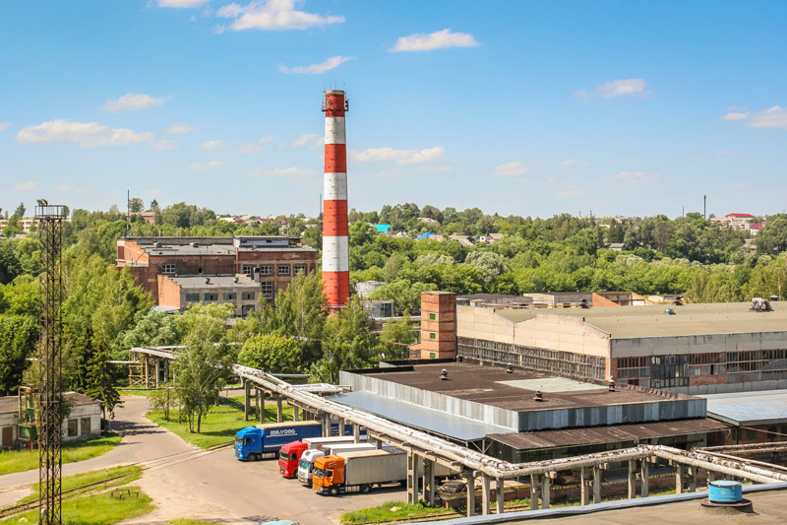
Приложение 1
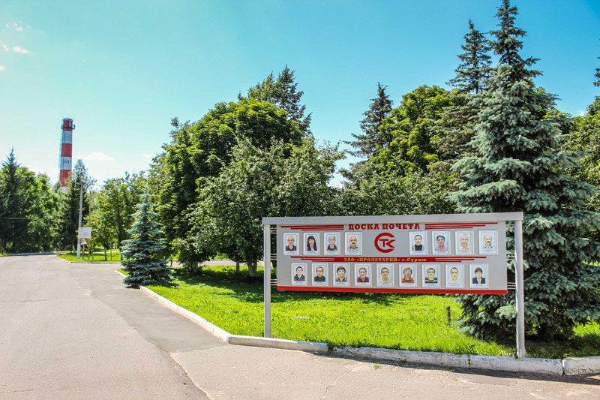
Приложение 2
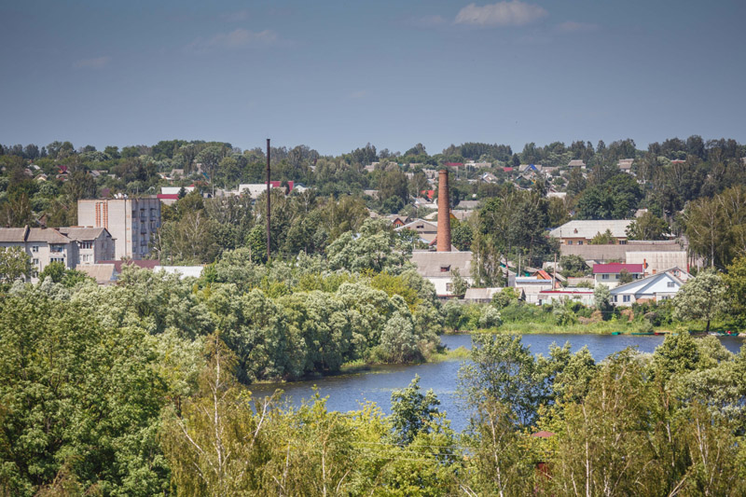
Приложение 3
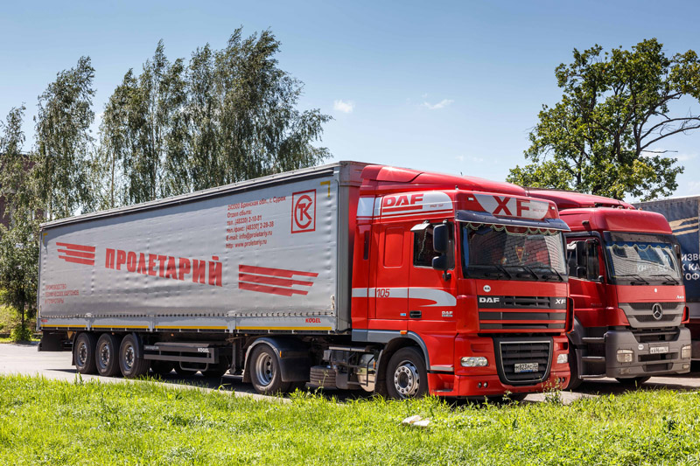
Приложение 4
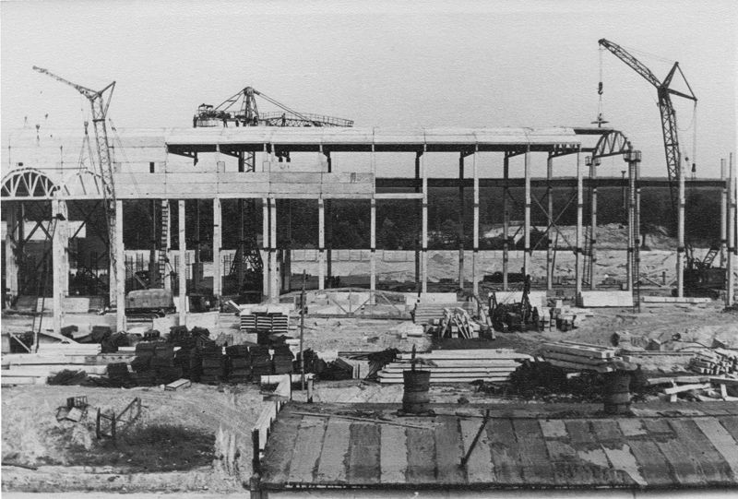
Приложение 5
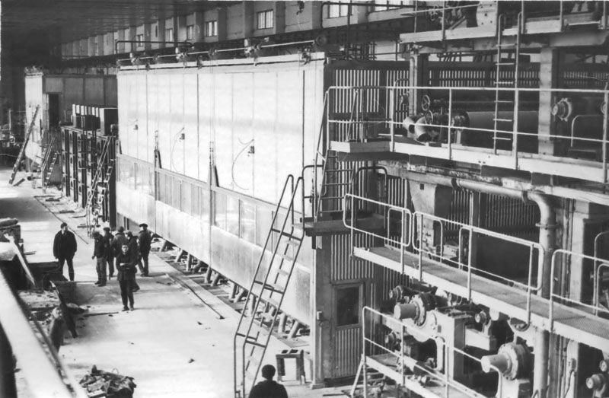
Приложение 6
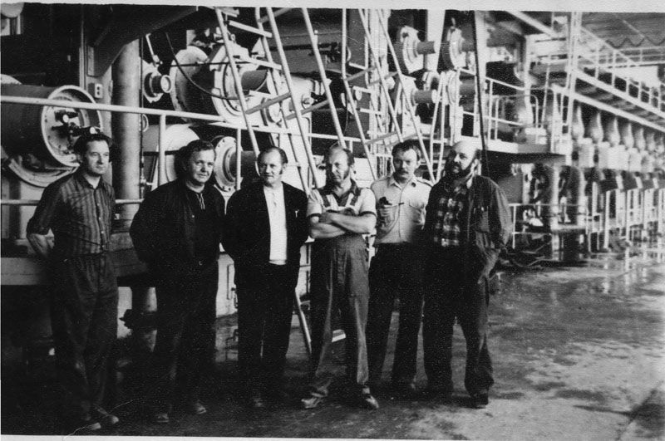
Приложение 7
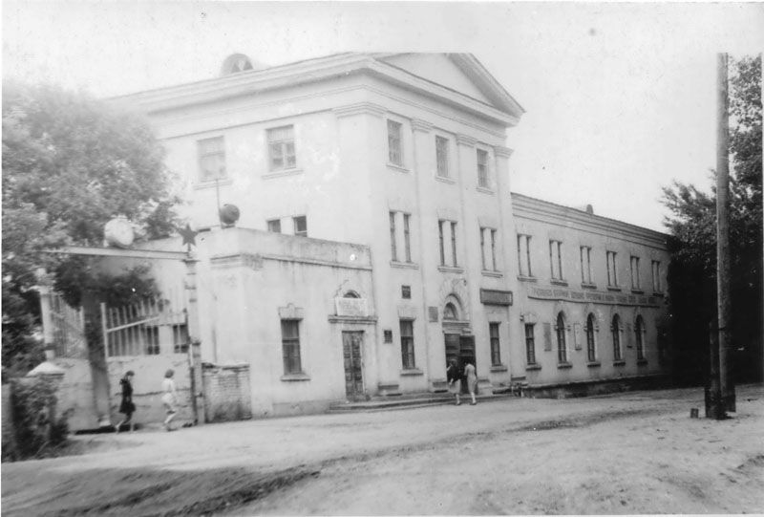
Приложение 8

